Изменения в Правила благоустройства
территории города Верхний Тагил, утвержденные Решением Думы городского округа Верхний Тагил от 16.11.2017 г. № 14/7

Дополнить Правила благоустройства территории города Нижний Тагил Статьей 2.27 «Установление границ прилегающих территорий, содержание прилегающих территорий» следующего содержания:
«1. Границы прилегающих территорий определяются в отношении территории общего пользования, которая имеет общую границу со зданием, строением, сооружением, земельным участком.
2. Границы прилегающей территории определяются с учетом
расположения зданий, строений, сооружений, земельных участков в существующей застройке, вида их разрешенного использования, их площади, протяженности общей границы, указанной в пункте 1 настоящей статьи.
3. Границы прилегающей территории определяются с учетом следующих требований:
1) в отношении каждого здания, строения, сооружения, земельного участка устанавливаются границы только одной прилегающей территории, имеющей один замкнутый контур или два непересекающихся замкнутых контура;
2) установление общей прилегающей территории для двух и более зданий, строений, сооружений, земельных участков не допускается, за исключением случая, когда строение или сооружение, в том числе объект коммунальной инфраструктуры, обеспечивает исключительно функционирование другого здания, строения, сооружения, в отношении которого определяются границы прилегающей территории;
3) пересечение границ прилегающих территорий не допускается, за исключением случая установления общих (смежных) границ прилегающих территорий;
4) внутренняя часть границ прилегающей территории устанавливается по границе здания, строения, сооружения, земельного участка, в отношении которого определяются границы прилегающей территории;
5) внешняя часть границ прилегающей территории устанавливается по границам земельных участков, образованных на территориях общего пользования, или по границам, закрепленным с использованием природных объектов или объектов искусственного происхождения, а также может иметь общие (смежные) границы с другими прилегающими территориями.
4. Границы прилегающих территорий определены схемой границ прилегающих территорий, подготовленной в форме электронного документа, являющейся приложением № 7 к настоящим Правилам.
- Лицо, ответственное за эксплуатацию зданий, строений, сооружений (за исключением собственников и (или) иных законных владельцев помещений в многоквартирных домах, земельные участки под которыми не образованы или образованы по границам таких домов), обязано принимать участие, в том числе финансовое, в содержании прилегающих территорий в случаях и порядке, предусмотренными пунктами 7-8 данной Статьи.
Таким лицом является собственник здания, сооружения или лицо, которое владеет зданием, сооружением на ином законном основании (на праве аренды, хозяйственного ведения, оперативного управления и другое).
Финансовое участие собственников и (или) иных законных владельцев зданий, строений, сооружений, земельных участков в содержании прилегающих территорий может выражаться в финансировании за счет собственников осуществляемых ими работ в рамках участия в содержании прилегающих территорий.
- Содержание прилегающих территорий включает в себя:
сгребание и подметание снега, в том числе очистку дорожных покрытий и тротуаров от снега, наледи и мусора;
при возникновении скользкости или гололеда - посыпку песком пешеходных зон, лестниц, обработку дорожных покрытий противогололедным материалом;
уборку от мусора, листвы;
обеспечение сохранности зеленых насаждений и уход за ними, в том числе проведение санитарной обрезки кустарников и деревьев;
удаление несанкционированных графических изображений, надписей, информационных материалов;
скашивание травы (высота травяного покрова не должна превышать 15 см);
мероприятия по уничтожению борщевика Сосновского;
иные мероприятия.
7. Границы прилегающих территорий определены схемой границ прилегающих территорий, подготовленной в форме электронного документа, являющейся приложением № 3 к настоящим Правилам.

Дополнить Правила благоустройства территории города Верхний Тагил Приложением № 7 «Схемы границ прилегающих территорий города Нижний Тагил» (Приложение № 1).

Приложение № 1

Приложение № 7
к Правилам благоустройства
территории города Верхний Тагил

Схемы границ прилегающих территорий города Верхний Тагил
Перечень схем границ прилегающих территорий в форматах pdf и jpg кадастровых кварталов: 66_37_0201004
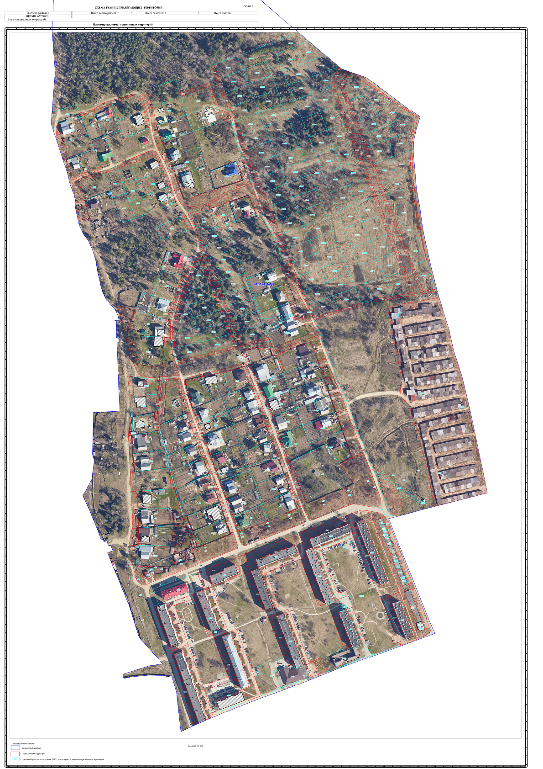2. Утвержденные схемы границ прилегающих территорий подлежат размещению на официальном сайте города Нижний Тагил (http://www.ntagil.org) и на официальном сайте Министерства строительства и развития инфраструктуры Свердловской области (https://minstroy.midural.ru).

